МИНИСТЕРСТВО НАУКИ И ВЫСШЕГО ОБРАЗОВАНИЯ РОССИЙСКОЙФЕДЕРАЦИИ
Федеральное государственное бюджетное образовательное учреждение высшего образования
«КУБАНСКИЙ ГОСУДАРСТВЕННЫЙ УНИВЕРСИТЕТ»
(ФГБОУ ВО «КубГУ»)

Факультет компьютерных технологий и прикладной математики
Кафедра прикладной математики

ОТЧЕТ О ВЫПОЛНЕНИИ ЛАБОРАТОРНОЙ РАБОТЫ №2
по дисциплине
«МЕТОДЫ ОПТИМИЗАЦИИ»

Выполнила,
студентка группы МО32 __________________________________А.А.Руденко
(подпись, дата)

Направление подготовки 02.03.03 Математическое обеспечение и администрирование информационных систем
Курс 3

Отчет принял,
преподаватель кафедры ПМ ___________________________Н.Ю. Кобыльская
(подпись, дата)

Краснодар
2026
Лабораторная работа №2
Написать и отладить программу численного решения задачи нахождения минимума функции одного переменного, используя метод дихотомии.

Задача(14): $f\left(x\right)=x^{2}+2$
Решение:
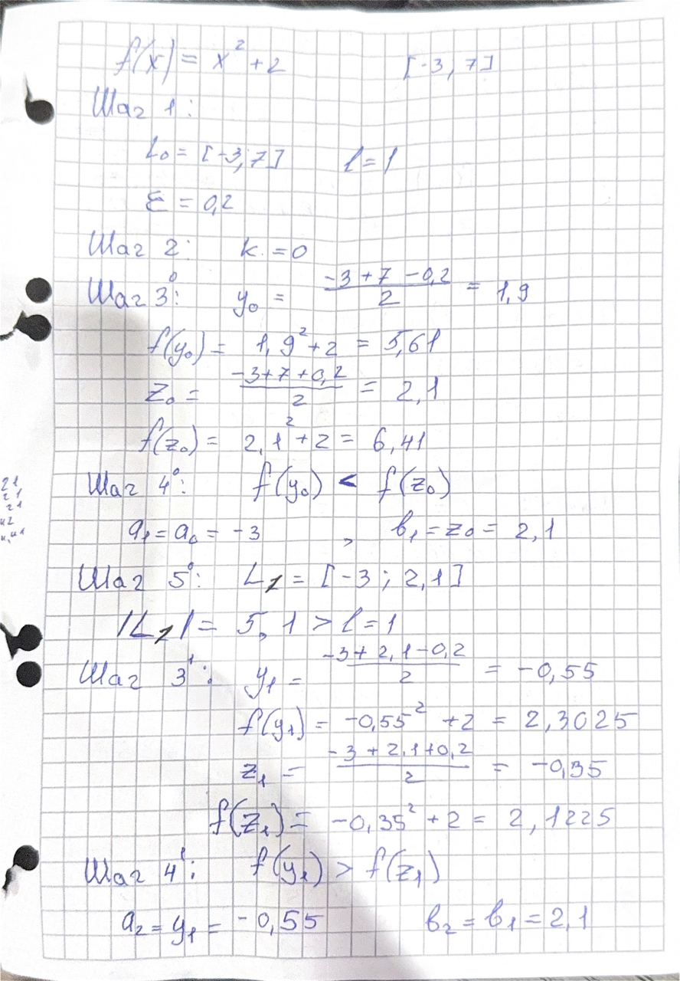
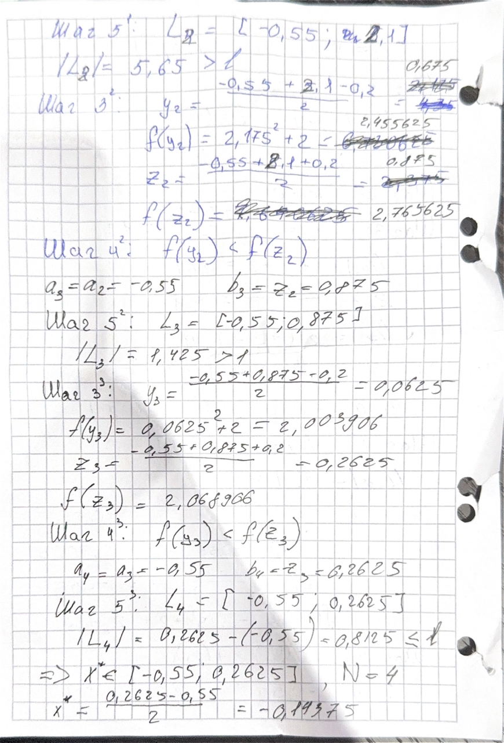

Код решения:

#include <iostream>
#include <cmath>
using namespace std;

double f(double x) { return x * x + 2; }

int main() {
setlocale(LC_ALL, "rus");
double a = -3.0, b = 7.0, eps = 0.2, l=1.0;
int k = 0;

while ((b - a) > l) {
double y = (a + b - eps) / 2.0;
double z = (a + b + eps) / 2.0;

if (f(y) < f(z)) b = z;
else a = y;
k++;
}

double x_m = (a + b) / 2.0;
cout << "x* = " << x_m << endl;
cout << "Итераций: " << k << endl;

}

Вывод программы:

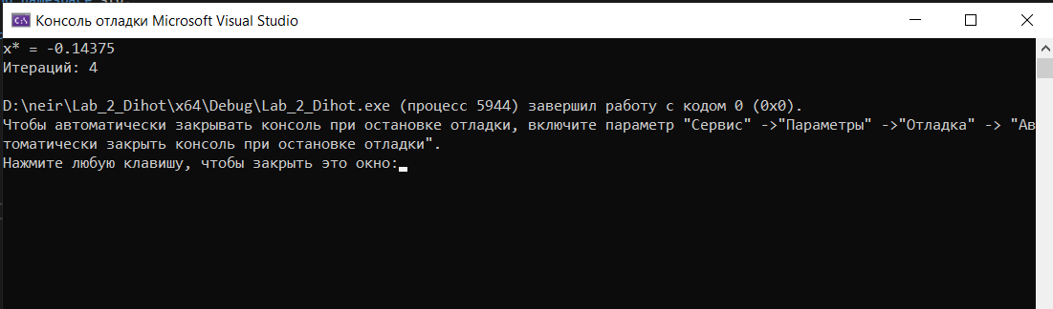

Вывод: метод дихотомии является удобным и надёжным инструментом для поиска минимума унимодальных функций, однако для повышения точности целесообразно использовать более эффективные методы, которые на каждой итерации вычисляют только одно новое значение функции.

